**PRESENTARSE / NÚMEROS / PAÍSES / LENGUAS**

***1. Pronunciación. Lee y repite.***

¡Hola!  
¡Buenos días!  
profesor  
profesora  
estudiante  
universidad  
español  
inglés  
relaciones  
internacionales  
¿qué?  
¿qué significa?  
¿cómo se dice?

soy  
me llamo  
hablo  
estudio  
vivo   
amigo  
familia

***2. Ejemplos.***

Me llamo Jitka.  
Soy checa.

Soy profesora de español.

Soy profesora de la Universidad Masaryk.

Hablo checo, inglés y español.

No me llamo Carmen.

Soy estudiante.

Soy estudiante de Relaciones Internacionales.

No soy profesor / no soy profesora.

Estudio español.  
No estudio matemáticas.

Vivo en Brno con mi familia / con mis amigos.

Vivo en Brno solo / sola.  
  
***3. Escribe sobre ti.***

Me llamo __________________________________________________________

Soy _________________________________________________________________

Estudio ____________________________________________________________

Hablo ______________________________________________________________

***4A. Lee el diálogo y repite.***

*Alfonso*: ¡Hola!, ¿qué tal? Me llamo Alfonso y soy de España.

*Luisa*: ¡Hola! Me llamo Luisa y soy de Francia. No hablo español muy bien.

*Alfonso*: Encantado.

*Luisa*: Encantada.

*Alfonso*: ¿Qué estudias?

*Luisa*: Estudio lenguas, inglés y checo. ¿Y tú?  
*Alfonso*: Yo estudio Relaciones Internacionales. Me gusta mucho.

***Verdadero o falso:***

1. Alfonso es francés.  
2. Alfonso habla español.  
3. Luisa es francesa.  
4. Luisa no habla español muy bien.  
5. Alfonso trabaja en un bar.  
6. Luisa estudia italiano y checo.

***4B. Escucha el video.***

<https://www.youtube.com/watch?v=yvPI-4JGdyo>

***5. Relaciona las cifras con las palabras.***<https://videoele.com/A1-numeros-20.html>

**cuatro – siete – tres – nueve – diez – seis – dos – cinco – ocho – uno – cero**

0 -   
1 -   
2 -   
3 -

4 -   
5-   
6 -   
7 -

8 -   
9 -   
10 -

***6. Operaciones matemáticas. Calcula según el ejemplo.***  
ejemplo: uno más uno son dos / siete menos tres son cuatro / dos menos uno es uno

3 + 4 =  
5 + 3 =

2 + 6 =

9 + 1 =

4 + 4 =

5 + 4 =

2 + 4 =

7 + 2 =

3 + 3 =

1 + 2 =

9 + 1 =

8 – 3 =

3 – 1 =

4 – 2 =

5 – 4 =

6 – 6 =

7 – 5 =

6 – 1 =

8 – 2 =

3 – 2 =

4 – 4 =

10 – 8 =

9 – 1 =

***7. Lenguas y países. Busca los países en el mapa. Relaciona los países y las lenguas.  
  
Rusia – Alemania – Italia – Francia – Chequia – Portugal – España – Inglaterra  
portugués – francés – inglés – italiano – ruso – alemán – español – checo***

***En ______________________ se habla _____________________.***

***¿Qué lengua se habla en _____________________?***

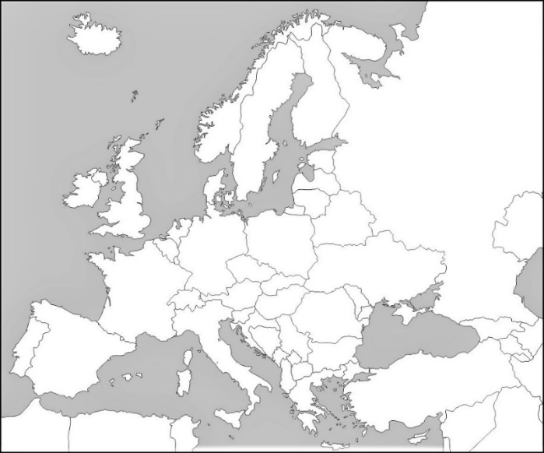

<https://www.google.com/url?sa=i&rct=j&q=&esrc=s&source=images&cd=&ved=2ahUKEwiFwYaEmNjkAhU15uAKHTZkDiAQjRx6BAgBEAQ&url=https%3A%2F%2Fmapamundi.online%2Feuropa%2F&psig=AOvVaw2B4dMJDjZhHmPj5yi5287G&ust=1568821063904544>